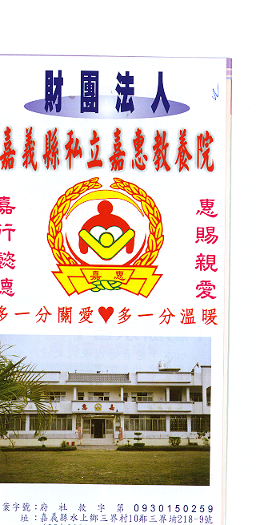
財 團 法 人 嘉 義 縣 私 立 嘉 惠 教 養 院
物 品 捐 贈 明 細 106年10月份
捐款者 | 物品 | 收據  編號 | 捐款者 | 物品 | 收據  編號 | 捐款者 | 物品 | 收據  編號
高雄市鄉里慈善會 | 物資一批 | 002786 | 林吳○紅 | 白米150公斤 | 002800 | 嘉義市政府環境保護局 | 二手衣物3箱、二手雜貨1箱 | 002814
8957 | 聖保羅Q餅24盒 | 002787 | 王○宏 | 白米30公斤 | 002801 | 堯天宮 | 白米100公斤 | 002815
南天門太子行宮 | 供品23份 | 002788 | 盛達冷凍食品有限公司 | 調理食品一批 | 002802 | 林葉○如 | 衣服一批 | 002816
林○瑞 | 白米2公斤 | 002789 | 徐○桃 | 水果一批 | 002803 | 高雄市工業總會 | 6尺冰櫃1台、4尺風冷凍庫2台 | 002817
林○德、沈○綾、林○翊、林○柔 | 白米2公斤 | 002790 | 社團法人台灣海洋社服協會 耕心田組 | 白米69公斤 | 002804 | 12308愛心團 | 物資一批 | 002818
益元森生物科技有限公司 | 文旦2箱 | 002791 | 善心人士 | 衣物一批 | 002805 | 袁○文 | 白米2斗 | 002819
嘉義縣慈母善德會 | 物資一批 | 002792 | 徐○桃 | 物資(水果、熟食)一批 | 002806 | 劉小姐 | 物資一袋 | 002820
九華山地藏庵 | 白米300公斤、贊普品20份 | 002793 | 圓通慈善會 | 白米69公斤 | 002807 | 妙蓮禪寺 | 物資一批(餅乾) | 002821
新北市汐止區江北里 | 白米300公斤 | 002794 | 林葉○如 | 物資一批 | 002808 | 九華山地藏庵 | 贊普品10盒、白米120公斤 | 002822
普陀山紫竹林 | 絲瓜一箱 | 002795 | 張○雪、賴○吉 | 衛生紙2箱 | 002809
林○昌、林黃○慧 | 白米4公斤 | 002796 | 蕭○銘、蕭○駿 | 米5.2公斤 | 002810
林葉○如 | 衣物一批 | 002797 | 上豐企業社 | 白米4斗 | 002811
乾雲寺主辦及發心菩薩共同捐獻 | 白米50斗 | 002798 | 無極鳳鳴宮 | 物資一批 | 002812
李○憲 | 白米60公斤 | 002799 | 蔡○民 | 白米30公斤 | 002813

